DA GIRARE A TUTTE LE SOCIE
non rispondere a questo indirizzo
Newsletter . 5
a cura di
Laura Fasano
Gli Auguri della Presidente Nazionale
AGENDA DELLA PRESIDENTE NAZIONALE
16/12/21 a Pisa: inaugurazione Stanza tutta per sé
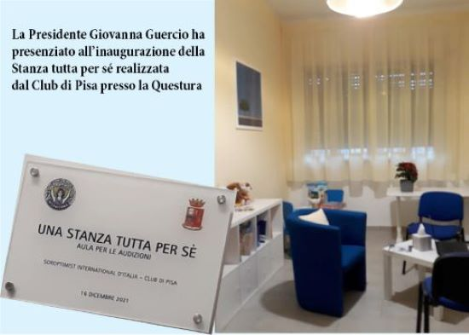
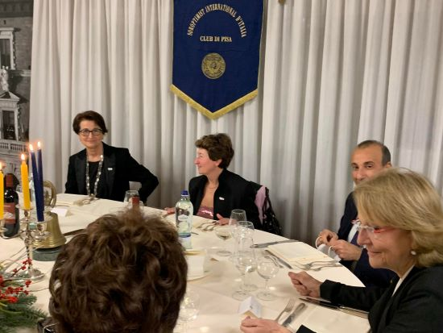
Vedi rassegna stampa dell'evento. Clicca qui
14/12/21 a Napoli: inaugurazione di "Una casa tutta per sé"
Un evento a risonanza nazionale (vedi rassegna stampa)
Alla presenza di autorità e istituzioni locali, la Presidente Nazionale Giovanna Guercio, ha partecipato all’inaugurazione, presso la Questura di Napoli, di “UNA CASA PER TE”, lo spazio di tutela delle donne e dei minori vittime di violenza, realizzato dalSoroptimist Club Napoli.
Al progetto ha collaborato anche l’artista napoletano Lello Esposito, che ha realizzato, assieme ai ragazzi del Carcere minorile di Nisida, alcune opere esposte nelle stanze protette della Questura.
«Denunciare è il primo, fondamentale passo verso la rinascita, – ha commentato la presidente Giovanna Guercio – il progetto “Una Casa per te”, così come le “stanze tutte per sé” che abbiamo allestito negli anni nelle questure e nelle caserme di tutta Italia, è nato proprio per facilitare questo “passaggio”, per aiutare chi subisce violenza a fidarsi e affidarsi a chi può, deve proteggerle»
.
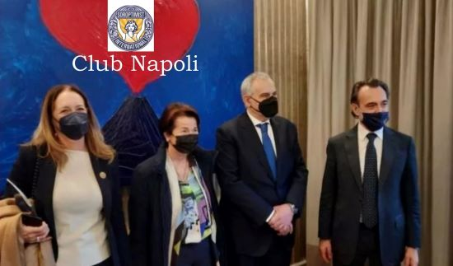
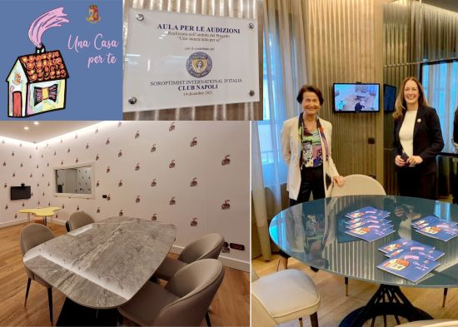
13/12/21 a Busto Arsizio per il Soroptimist day
Conferenza "La sfida della sostenibilità nelle città
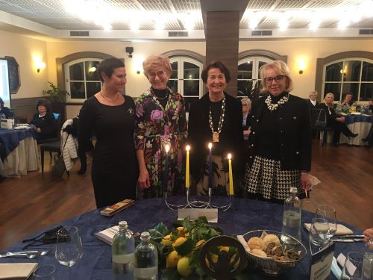
Clicca qui per approfondire il tema della conferenza
La registrazione dell'intera conferenza è disponibile cliccando qui
10/12/21: SOROPTIMIST DAY: Webinar nazionale con la presenza di 280 socie
Soroptimist International d’Italia (SII) ha celebrato il suo Soroptimist Day, che come ogni anno coincide con l’anniversario della Dichiarazione Universale dei Diritti Umani, il 73esimo, organizzando un webinar dedicato ai diritti delle donne e dei bambini, all’uguaglianza di genere nel lavoro e nella tutela della salute. Molti i temi discussi: dopo i saluti della presidente SII Giovanna Guercio, sono intervenute Francesca Cipriani, Consigliera Nazionale di Parità Ministero del Lavoro, su “Gender gap e lavoro”; Flavia Pozzolini, presidente Comitato Statuti e Regolamenti SIE, su “L’aula d’ascolto protetto: diritto del minore”; Nicoletta Morelli, vice presidente SIE, su “Il diritto patrimoniale dal punto di vista femminile”; infine Maria Antonietta Lupi, presidente Comitato Consulte e Pari Opportunità SII, su “Gender gap e salute”.
Il webinar ha concluso i 16 giorni di attivismo per le donne iniziati il 25 novembre proprio in occasione della Giornata internazionale per l’eliminazione della violenza contro le donne. Numerose sono state le iniziative promosse dal Soroptimist International d’Italia per sensibilizzare l’opinione pubblica sulla condizione femminile. In molte città, i municipi, le caserme e le questure che ospitano le “stanze tutte per sé” ideate dal SII per accogliere e proteggere le donne vittime di violenza che denunciano si sono illuminati di arancione, il colore simbolo dell’Unione e di un futuro senza violenza di genere. Importante anche la campagna realizzata con Confagricoltura Donna “Le Clementine”, un progetto nato nel 2013 dopo la tragedia di Fabiana Luzzi, giovane studentessa calabrese assassinata dall’ex fidanzato. La vendita delle clementine calabresi IGP, gli stand presenti nelle piazze di molte città italiane, è servita a finanziare numerose imprese femminili e a sostenere i centri antiviolenza territoriali.
«Sono stati 16 giorni impegnativi e intensi - ha commentato la Presidente Nazionale di Soroptimist - fatti di azioni concrete, per dare un supporto reale, immediato alle donne che quotidianamente lottano per la loro emancipazione e di iniziative simboliche, ma di grande impatto, indispensabili per tenere viva l’attenzione sulla violenza di genere, una piaga che ancora oggi avvelena la nostra società, frutto di una cultura patriarcale che deve essere combattuta da tutti, nella scuola, nella famiglia, nella società intera».
Per accedere alla registrazione dell'intero evento clicca qui

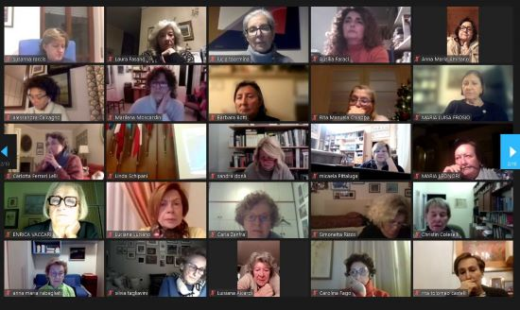
8/12/21 a Pescara per il 53esimo Anniversario di Fondazione
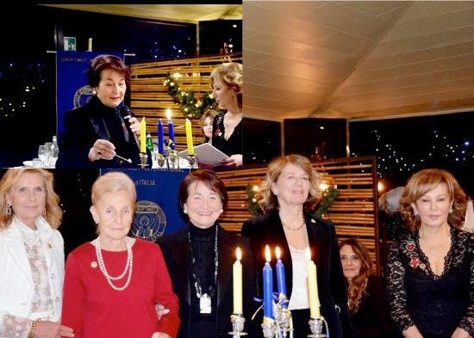
6/12/21 a Messina e a Catania in visita alle socie
Messina: ecotour in fabbrica. Per accedere al video clicca qui
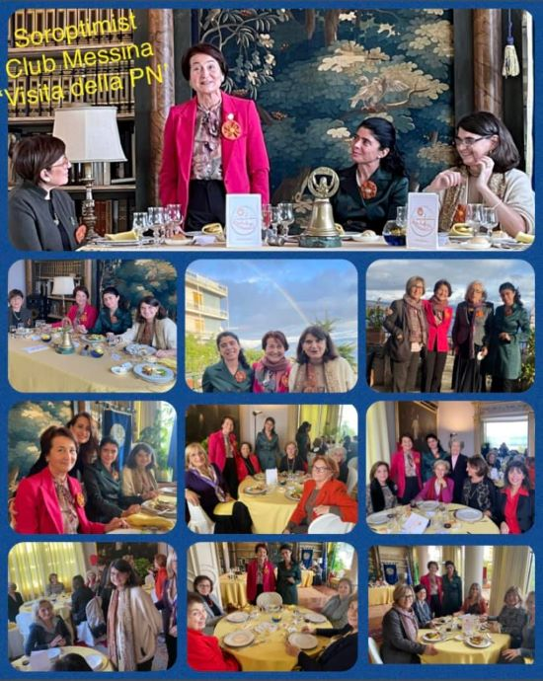
4/12/21 a Enna per il 40simo Anniversario di Fondazione
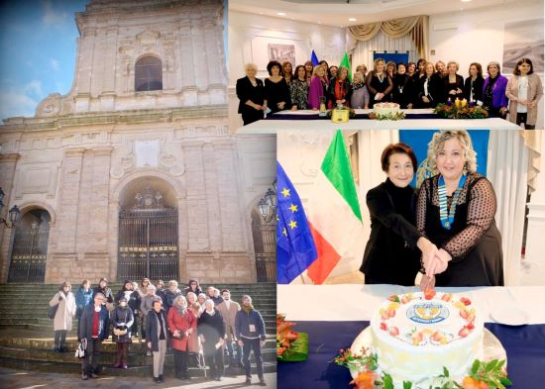
3/12/21 a Siracusa per l'inaugurazione della "Stanza tutta per sé" di Augusta
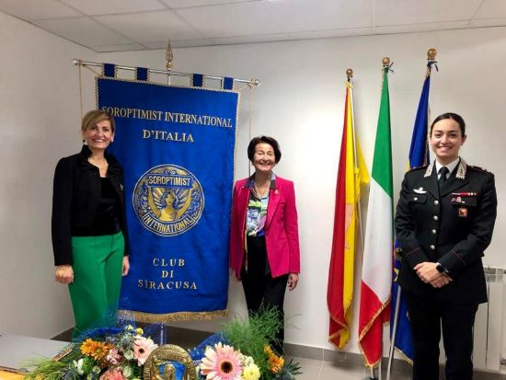
1/12/21 a Milano col Club di Milano Fondatore per il Soroptimist Day
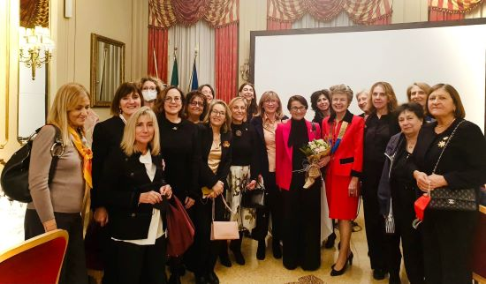
IL SOROPTIMIST PER L'AFGHANISTAN

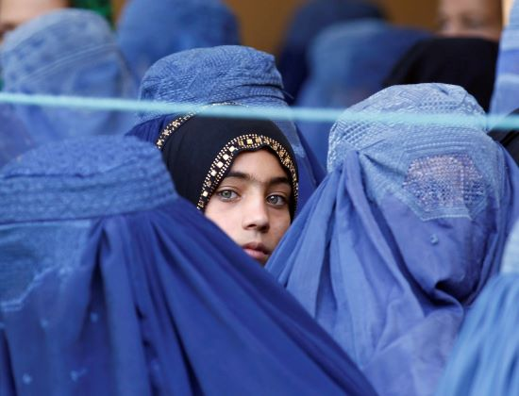
16/12/21 Firma del Protocollo con il Ministero dell'Interno
Soroptimist International d'Italia ha sottoscritto un protocollo d'intesa con il Ministero dell'Interno per favorire interventi di assistenza e accoglienza nei confronti di cittadini afghani evacuati dal loro paese. L'accordo rappresenta un elemento di grande utilità per il supporto ai percorsi di integrazione dei cittadini afghani giunti in Italia.
Per leggere tutto l'articolo clicca qui
16/12/21 La Conferenza di Taranto
Organizzata dal Club di Taranto, la Conferenza sui diritti negati in Afghanistan ha visto la partecipazione di Wilma Malucelli e di Raffaella Iodice, capo unità presso la Direzione generale per la Protezione civile e le operazioni di aiuto umanitario della Unione Europea
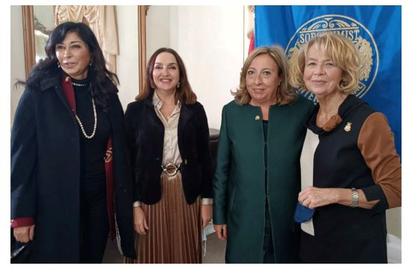
16/12/21 Merenda di benvenuto a Lecco
Una delegazione del SI Club di Lecco, Merate e Valchiavenna ha incontrato le famiglie afghane ospitate nel territorio lecchese, incontro organizzato dal Comitato Aquiloni nel vento, composto da 12 club di servizio che, con una rete di volontari e sponsor, supporta le Cooperative che hanno accolto gli immigrati.
Leggi tutto l'articolo. Clicca qui
ORANGE THE WORLD

Per visualizzare i video realizzati in collaborazione con l'Arma dei Carabinieri e con la
Polizia di Stato clicca sui nomi corrispondenti
NOTIZIE DAI CLUB
Per accedere agli eventi pubblicati sul sito Soroptimist cliccare sui relativi link
AGRIGENTO
Passaggio della campana - Link
ASCOLI PICENO
Soroptimist Day - Link
CREMONA
Rassegna stampa Orange the world - Link
Lecce
Soroptimist Day - Link
Regata Orange the World - Link
Livorno
Tante spille per La Foresta che suona - Link
L'Apicoltore va in classe - Link
Prato
Soroptimist Day - Link
Ragusa
Salviamo le Api - Link
San Sepolcro
Orange the World. Convegno - Link
Trento
Orange the World - Chiama il 1522 - Link
Vittorio Veneto
Soroptimist Day - Link
PROGETTI NAZIONALI
BANDI
CITTA' SOSTENIBILI - BANDO - Link
SDA BOCCONI - BANDO - Link
BORSE DI STUDIO EUROPEE - BANDO - Link
CONCORSO FOTOGRAFICO - BANDO - Link
RASSEGNA STAMPA GIULIA
Per leggere la rassegna stampa dell'Associazione Giulia clicca qui
Soroptimist International d’Italia - Via Cernuschi, 4 - 20129 - MILANO
www.soroptimistnews.it

